ОТЧЕТ ПО ЛАБОРАТОРНОЙ РАБОТЕ №7

Дисциплина: Архитектура компьютера

Обрезкова Анастасия Владимировна

Содержание

# 1 Цель работы

Освоение арифметических инструкций языка ассемблера NASM.

# 2 Задание

Освоить арифметические инструкции языка ассемблера NASM.

# 3 Теоретическое введение

Большинство инструкций на языке ассемблера требуют обработки операндов. Адрес операнда предоставляет место, где хранятся данные, подлежащие обработке. Это могут быть данные хранящиеся в регистре или в ячейке памяти.

ASCII – сокращение от American Standard Code for Information Interchange (Американский стандартный код для обмена информацией). Согласно стандарту ASCII каждый символ кодируется одним байтом.

Для выполнения лабораторных работ в файле in_out.asm реализованы подпрограммы для преобразования ASCII символов в числа и обратно. Это:

• iprint – вывод на экран чисел в формате ASCII, перед вызовом iprint в регистр eax необходимо записать выводимое число (mov eax,).

• iprintLF – работает аналогично iprint, но при выводе на экран после числа добавляет к символ перевода строки.

• atoi – функция преобразует ascii-код символа в целое число и записает результат в регистр eax, перед вызовом atoi в регистр eax необходимо записать число (mov eax,).

# 4 Выполнение лабораторной работы

1. Создала каталог для программ лабораторной работы №7, перешла в него и создала файл lab7-1.asm. (рис. 1)

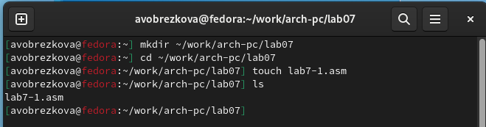

Рис. 1: Создание, переход в lab07

1. Ввела в файл lab7-1 нужный текст программы из листинга 7.1., создала исполняемый файл и вывела результат. (рис. 2; рис. 3)

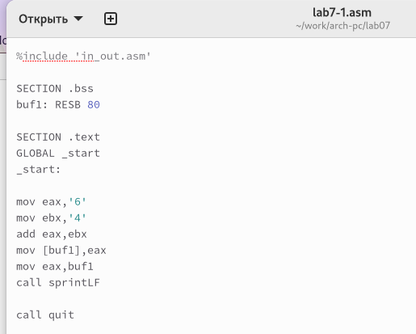

Рис. 2: Ввела нужный текст

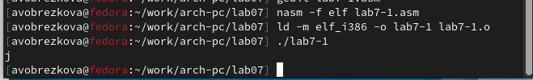

Рис. 3: Вывела результат

1. Изменила текст программы и вместо символов, записала в регистры числа. (рис. 4; рис. 5)

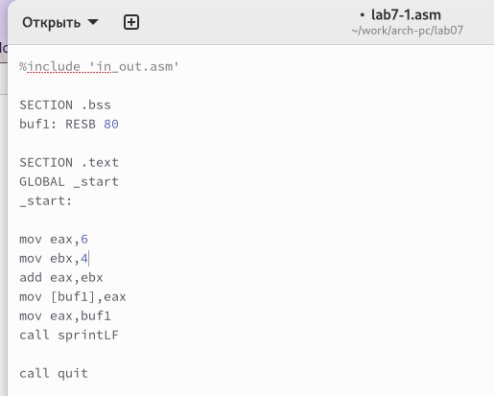

Рис. 4: Изменения текста

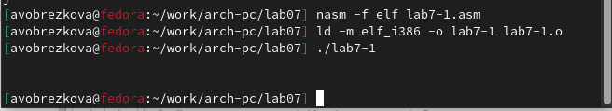

Рис. 5: Результат изменений

Этот символ не отображается при выводе на экран.

1. Создала файл lab7-2.asm в нужном каталоге, ввела в него текст программы из листинга 7.2. и вывела результат. (рис. 6; рис. 7; рис. 8)

Рис. 6: Создание файла

Рис. 6: Создание файла

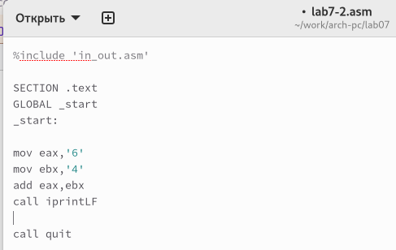

Рис. 7: Ввела текст программы

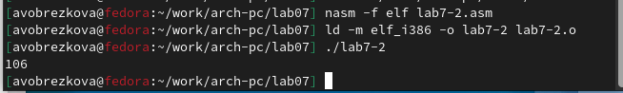

Рис. 8: Результат программы

1. Изменила символы на числа, создала исполняемый файл и вывела результат. (рис. 9; рис. 10)

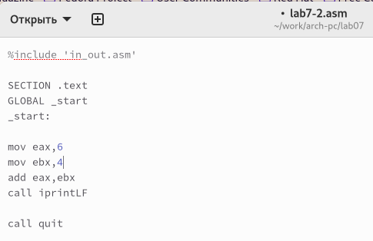

Рис. 9: Ввела изменения в текст

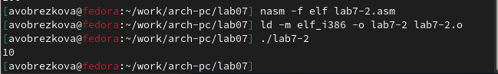

Рис. 10: Результат изменений

1. Заменила функцию iprintLF на iprint и вывела результат. (рис. 11; рис. 12)

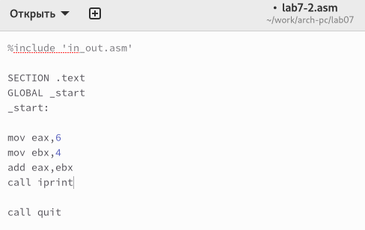

Рис. 11: Замена функции

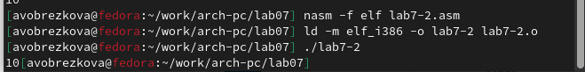

Рис. 12: Вывод результата

Вывод функции iprintLF и iprint отличаются выводом результа, в одном варианте результат выводиться на отдельной строчке, а в другом нет.

## 4.1 Выполнение арифметических операций в NASM.

1. Создала файл lab7-3.asm в нужном каталоге, ввела нужнй текст и вывела результат. (рис. 13; рис. 14)

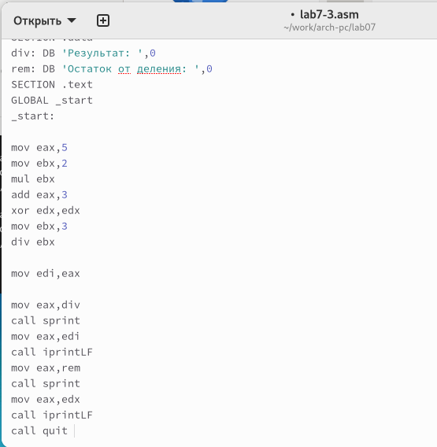

Рис. 13: Введение текста

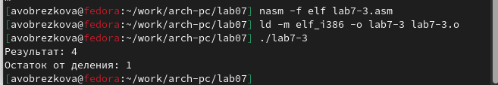

Рис. 14: Результат программы

1. Изменила текст программы для вычисления выражения f(x)=(4*6+2)/5. (рис. 15; рис. 16)

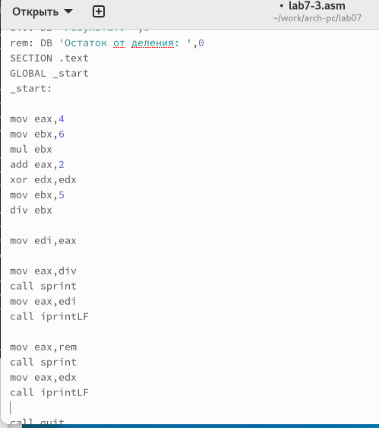

Рис. 15: Изменение текста

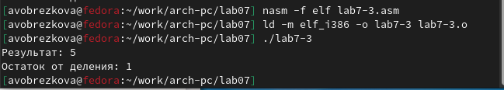

Рис. 16: Результат вычислений

1. Изучила текст программы из листинга 7.4., ввела его в нужный файл и вывела результат. (рис. 17; рис. 18)

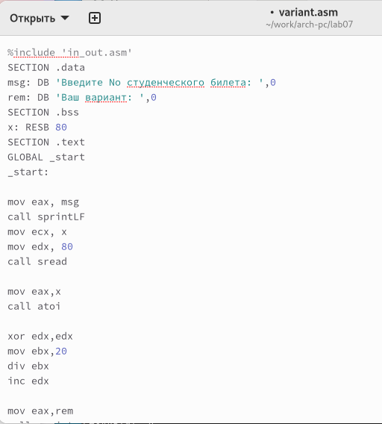

Рис. 17: Введенный текст

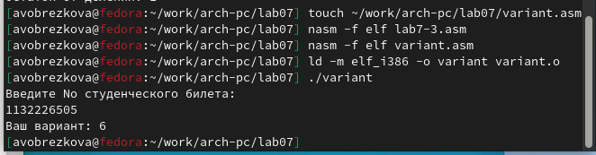

Рис. 18: Результат программы

## 4.2 Ответы на вопросы

1. Какие строки листинга 7.4. отвечают за вывод на экран сообщения ‘Ваш вариант:’?

mov eax, msg call sprintLF

1. Для чего используется следующие инструкции? nasm mov ecx, x mov edx, 80 call sread

Эти инструкции используются для ввода переменной X с клавиатуры и сохранения введенных данных.

1. Для чего используется инструкция “call atoi”?

Эта инструкция используется для преобразования кода переменной ASCII в число.

1. Какие строки листинга 7.4. отвечают за вычисления варианта?

mov ebx, 20 div ebx inc edx

1. В какой регистр записывается остаток от деления при выполнении инструкции “div edx”?

В регистре ebx.

1. Для чего используется инструкция “inc edx”?

Для увеличения значения edx на 1.

1. Какие строки листинга 7.4. отвечают за вывод на экран результата вычислений?

mov eax, edx call iprintLF

## 4.3 Задания для самостоятельной работы

1. Я написала программу, которая будет решать выражение и выводить ответ при введенных X. Для решения мне попалось уравнение из 6 варианта: f(x)=x^3/2+1. (рис. 19; рис. 20; рис. 21)

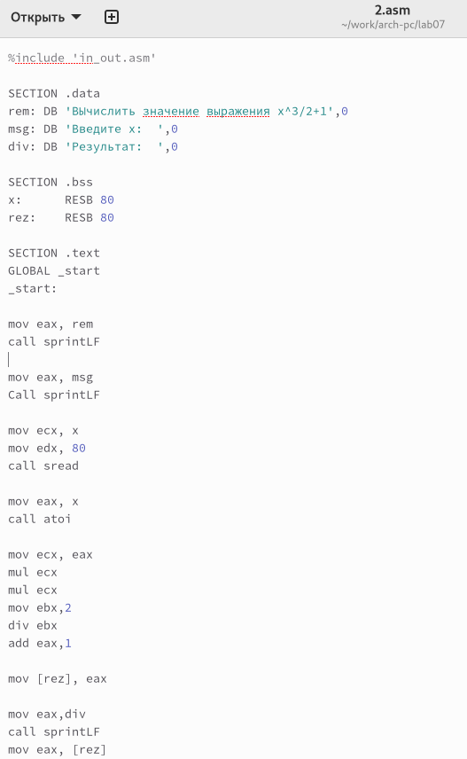

Рис. 19: Текст программы

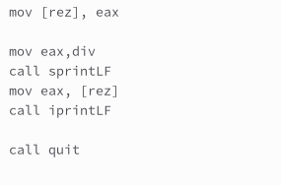

Рис. 20: Текст программы

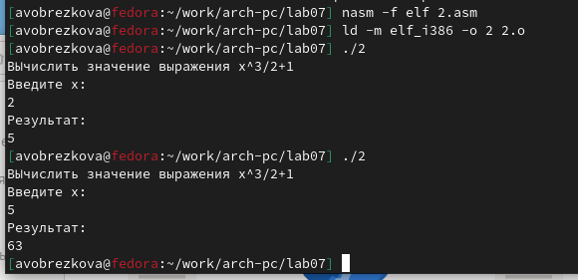

Рис. 21: Результат

Данные изменения можно проверить по ссылке: <https://github.com/avobrezkova/study_2022-2023_arh-pc/tree/master/labs/lab07>

# 5 Выводы

Освоила арифметические инструкции языка ассемблера NASM.

# Список литературы

1. <https://esystem.rudn.ru/pluginfile.php/1584388/mod_resource/content/1/%D0%9B%D0%B0%D0%B1%D0%BE%D1%80%D0%B0%D1%82%D0%BE%D1%80%D0%BD%D0%B0%D1%8F%20%D1%80%D0%B0%D0%B1%D0%BE%D1%82%D0%B0%20%E2%84%967.pdf>